Memoria Practica Final

Inteligencia Artificial

Redes Neuronales

Manuel Cabañas Álvaro

**Introducción**

La práctica descrita en esta memoria, parte del enunciado de desarrollar un videojuego que integre redes neuronales en su funcionamiento, implementa un vehículo que recorre un circuito por sus propios medios, sin un camino predeterminado.

El vehículo cuenta con movimientos de giro y de aceleración frontal, y para tener consciencia del entorno se lanzan tres rayos de detección (raycast), uno frontal, y dos en diagonal en dirección frontal y lateral hacia ambos sentidos.

La red neuronal cuenta con tres nodos en la capa de inputs, tres en la capa oculta y tres en la capa de outputs. Los tres Inputs dados a la red son cada una de las dimensiones de los rayos lanzados para detectar el entorno, estando esta reducida al ser intersectados por algún muro de la pista. Los tres outputs por otro lado son los inputs de avance e inputs de movimiento lateral, izquierda y derecha. El output final de movimiento lateral se calcula de la resta de ambos outputs laterales.

**Clases**

Las clases encargadas de la gestión de la red neuronal son tomadas de los ejemplos del profesor vistos en clase, a excepción de la modificación de los valores de entrenamiento inicial.

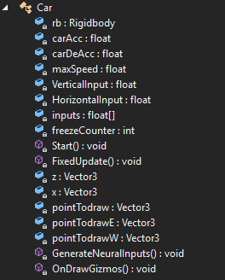Car:

Clase encargada de controlar el vehiculo, también le pasa inputs a la capa de inputs de la red neuronal, siendo estos las distancias entre la posición del vehiculo y las variables pointToDraw, pointToDrawW pointToDrawE.

Spring Arm y cameraConfig:

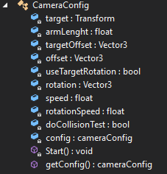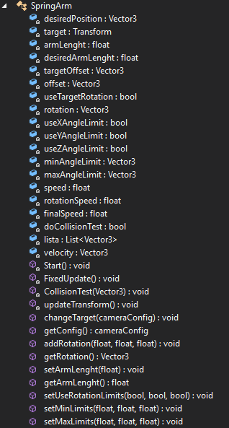Clases encargada de controlar el movimiento de la cámara.

Enlaces de interes:

What is a neural network:

<https://www.youtube.com/watch?v=aircAruvnKk&t=1012s>

Machine learning:

<https://www.youtube.com/watch?v=ZX2Hyu5WoFg>